**武汉大学计算机学院**

**本科生实验报告**

专 业 名 称 ：软件工程

课 程 名 称 ：软件需求与建模

指 导 教 师 ：王翀

学 生 学 号 ：2022302111255

学 生 姓 名 ：徐沛秦

二○二四年4月

**1 实验内容**

根据一段描述，构建系统的UML用例图，UML类图和UML序列图。并且对“下订单”这个用例场景构建相应的UML用例图，UML类图和UML序列图。

**2 实验步骤与分析**

1. 命名目标系统

将系统命名为订单处理系统。

1. 识别参与者及其关系

通过对案例描述的阅读，识别出参与者。

客户；

客户代表：特殊的客户，客户可以通过客户代表和系统进行交互，应作为客户的一种泛化；

普通客户：一种客户，没有额外特权，一年内的消费额达到指标后可以升级为黄金客户，应作为客户的一种泛化；

黄金客户：一种客户，拥有额外特权，应作为客户的一种泛化；

运输公司；

会计系统。

1. 识别用例及其关系

通过对案例描述的阅读，识别出用例。

下订单：客户通过系统选择想要的商品，提供一个发货地址、一个信用卡号和一个账单地址（如果与发货地址不同），完成下订单的活动。下订单包括身份识别和提交订单。

身份识别：客户在下订单时，使用系统通过客户编号（仅适用于现有注册客户）或其姓名和地址进行身份识别。

提交订单：客户在下订单时，确认订购的产品和总价格，通过系统提交订单。

检查订单状态：客户使用系统检查订单状态。

退货：客户使用系统进行退货，但只能通过电话方式，而不能直接在网上完成退货。

取消现有订单：客户使用系统取消现有订单。

请求商品目录：客户使用系统通过给出产品编号或直接查看来请求商品目录。

延期订单通知：作为黄金客户，在订单延期的时候，可以使用系统得到延期订单的通知。

客户升级：作为普通客户，若在过去一年中消费超过一定金额，可以使用系统进行客户升级，提升为黄金客户。

接收订单信息：用户完成下订单的操作后，运输公司和会计系统可以使用系统接收客户的订单信息。

1. 画出订单处理系统的UML用例图

使用制图工具，画出订单处理系统的用例图。

首先使用AI工具，得出初始的用例图：

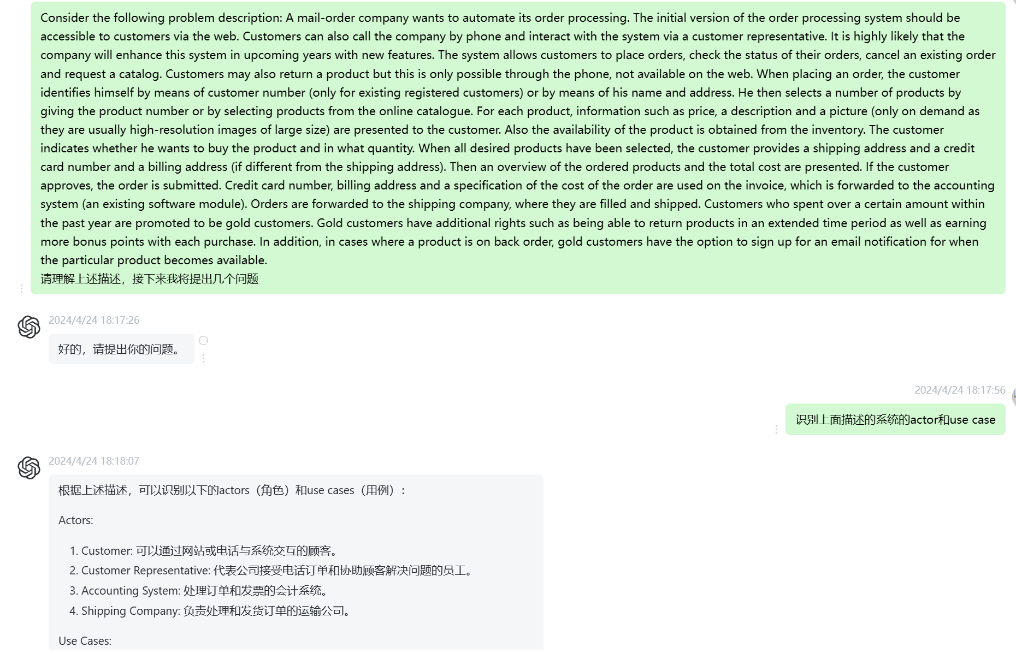

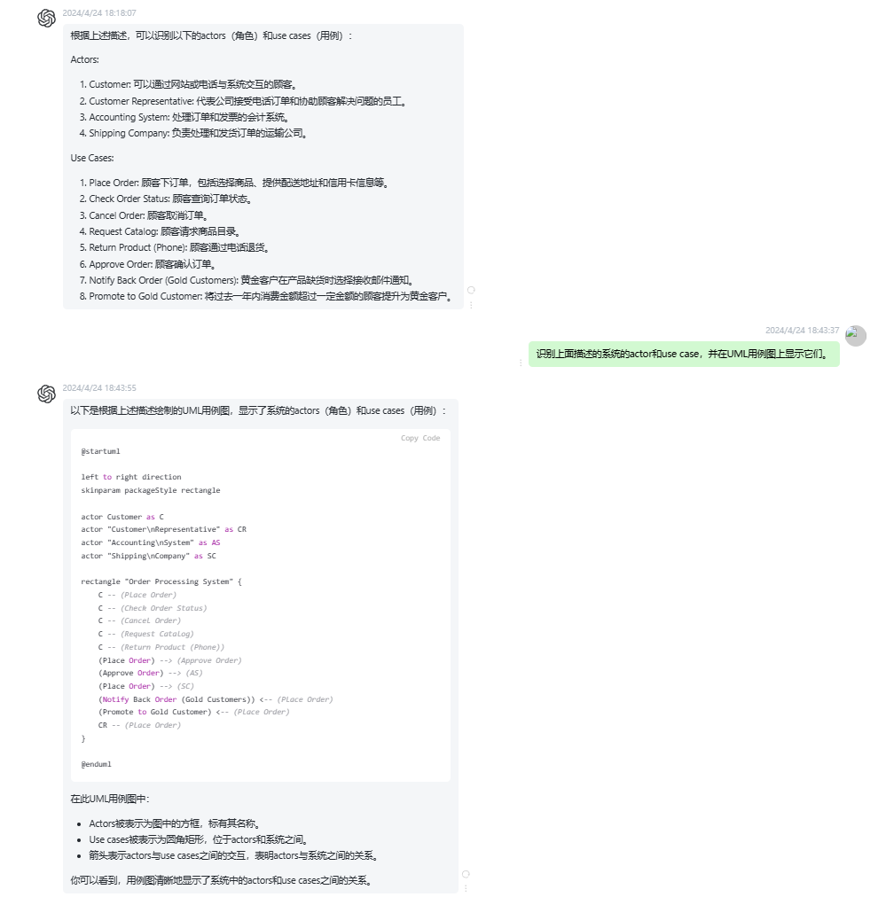

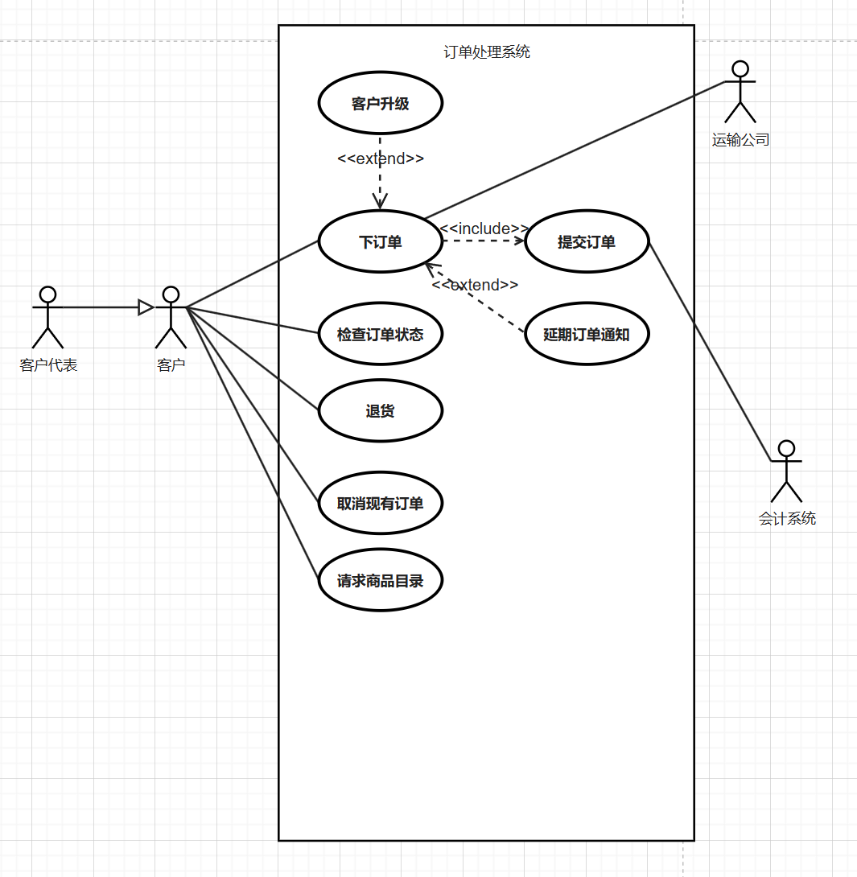

初始的用例图存在许多问题：

1. 客户应该还分为普通客户和黄金客户，不该只有客户代表一个泛化。
2. 客户升级是普通客户特有的用例，不该简单地直接与客户相关联。
3. 延期订单通知是黄金客户特有的用例，不该简单地直接与客户相关联。
4. 客户升级不应该是下订单的一个拓展用例，虽然客户升级的条件是用户下订单的总额达到指标，但客户升级并不是在客户下订单时作为一个可选操作进行的，所以应该独立出来。
5. 延期订单通知不应该是下订单的一个拓展用例，虽然延期订单通知的条件是用户下的订单出现延期，但延期订单通知并不是在客户下订单时作为一个可选操作进行的，所以应该独立出来。
6. 未识别出身份识别用例，身份识别是一个完整的用例，在用户下订单的过程中需要进行身份识别，所以应作为下订单的包含用例出现。
7. 运输公司和会计系统的用例识别错误，二者都是在用户完成下订单的操作后，使用系统接收客户的订单信息，所以应识别出一个接收订单信息的用例和二者同时关联。

对初始的UML用例图进行优化调整：  
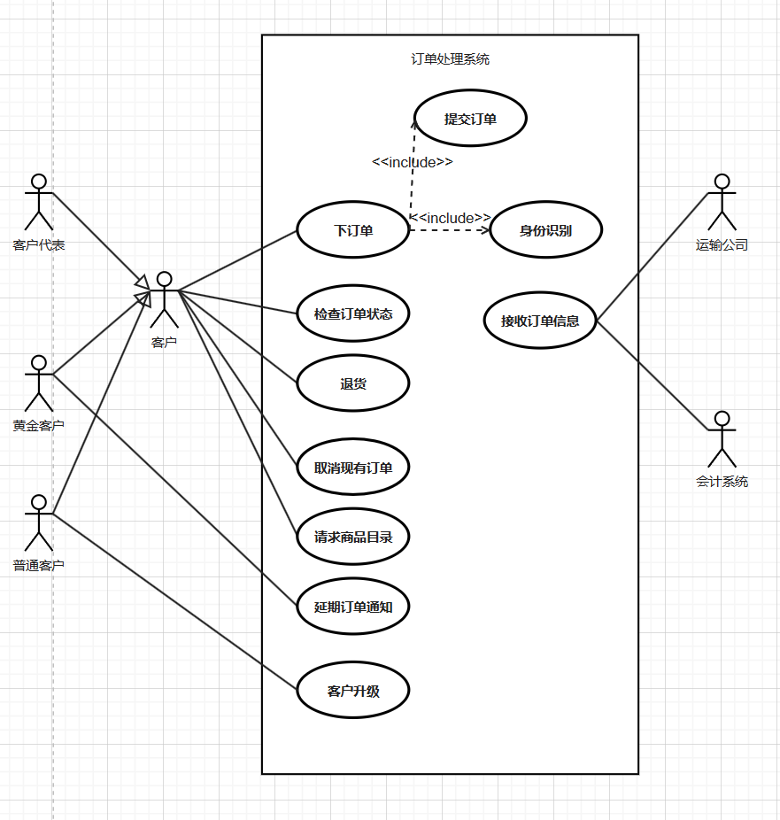

1. 画出订单处理系统的UML类图

使用制图工具，画出订单处理系统的类图。

首先使用AI工具，得出初始的类图：

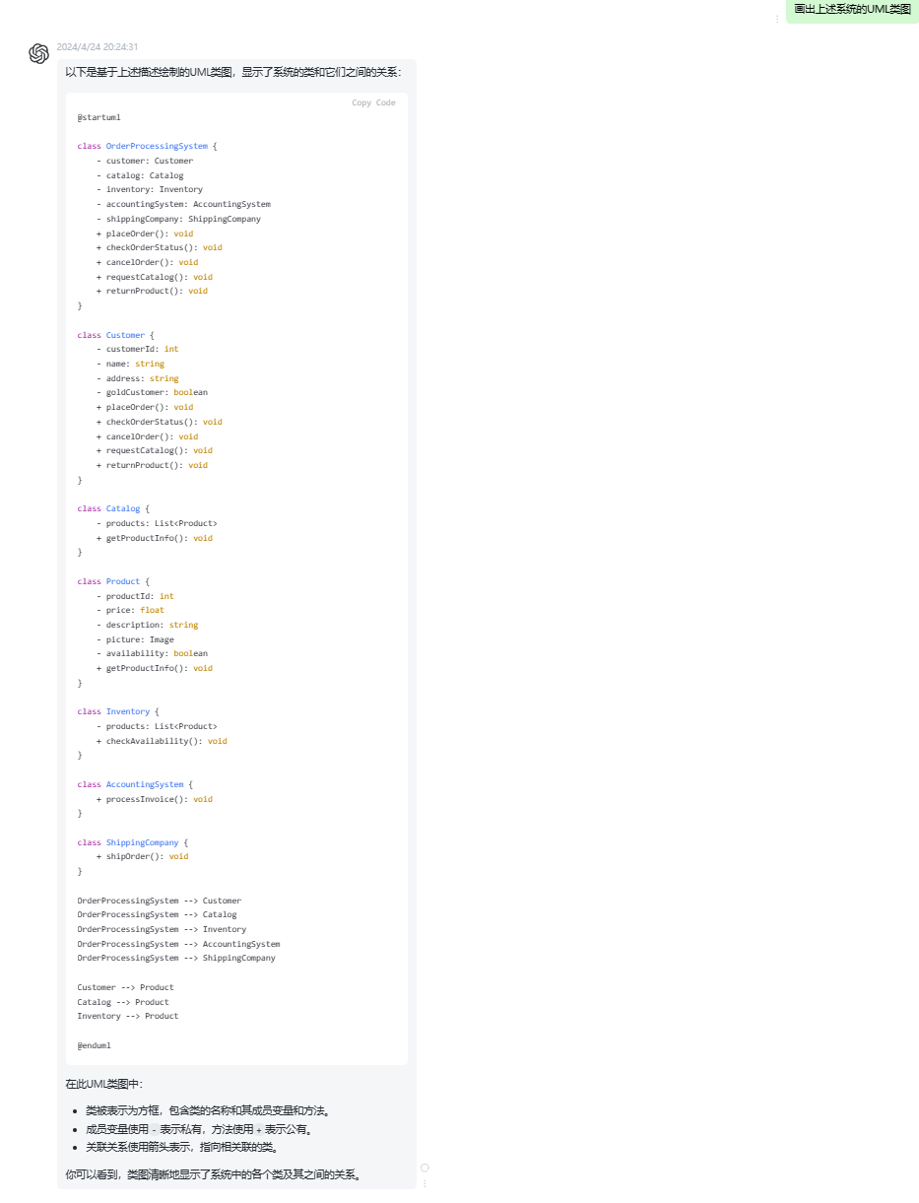

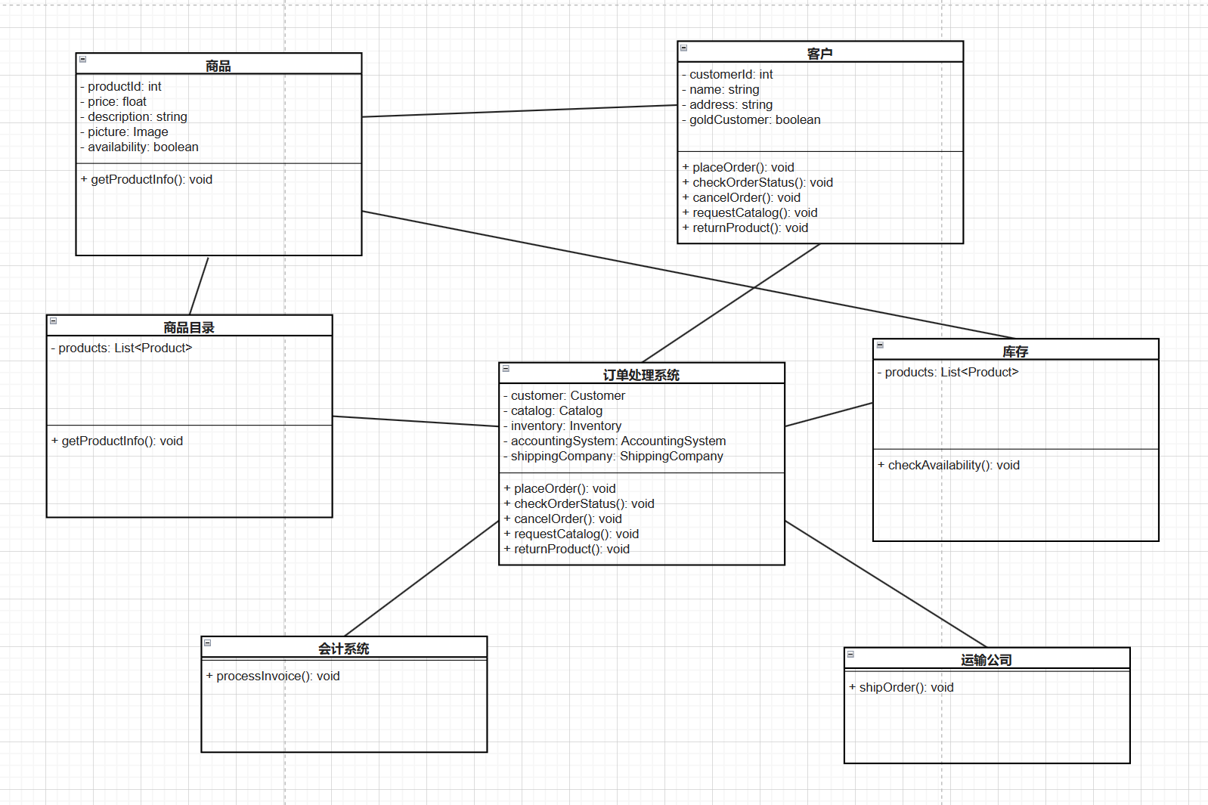

问题与不足：

1. 没有表明多重度
2. 没有说明关联名
3. 库存类应该依赖商品类存在
4. 多个商品聚合成商品目录

优化后的UML类图：

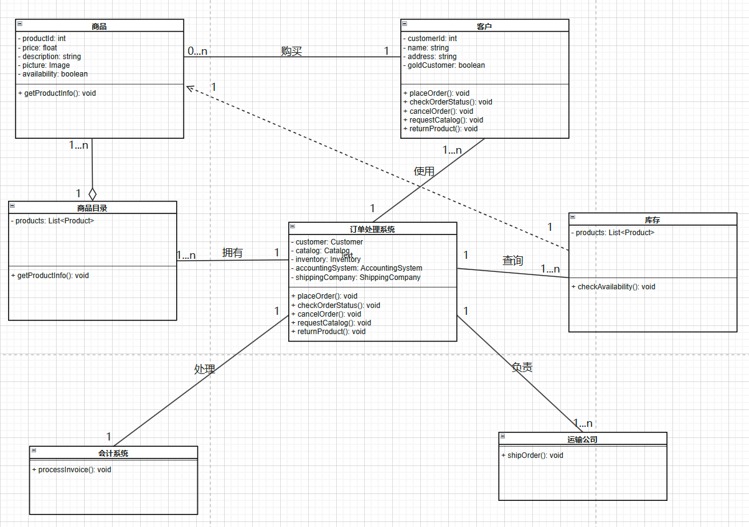

1. 画出一个用例场景的UML序列图

使用制图工具，画出订单处理系统的序列图。

首先使用AI工具，得出初始的序列图：

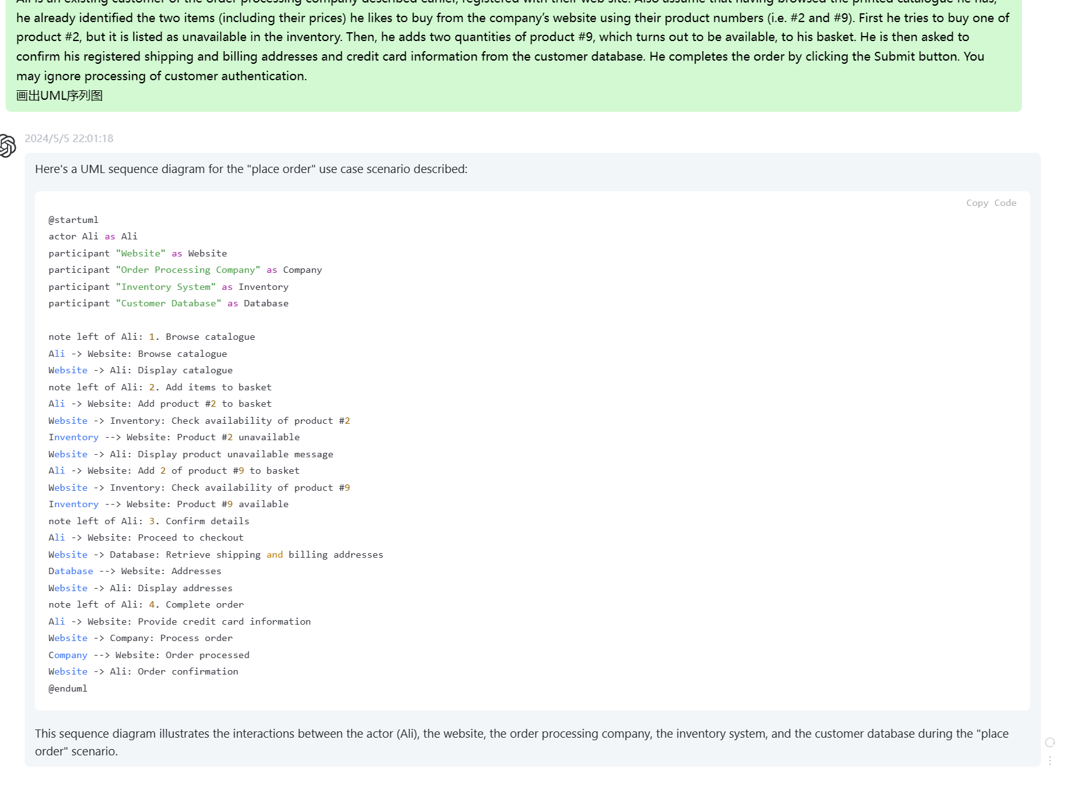

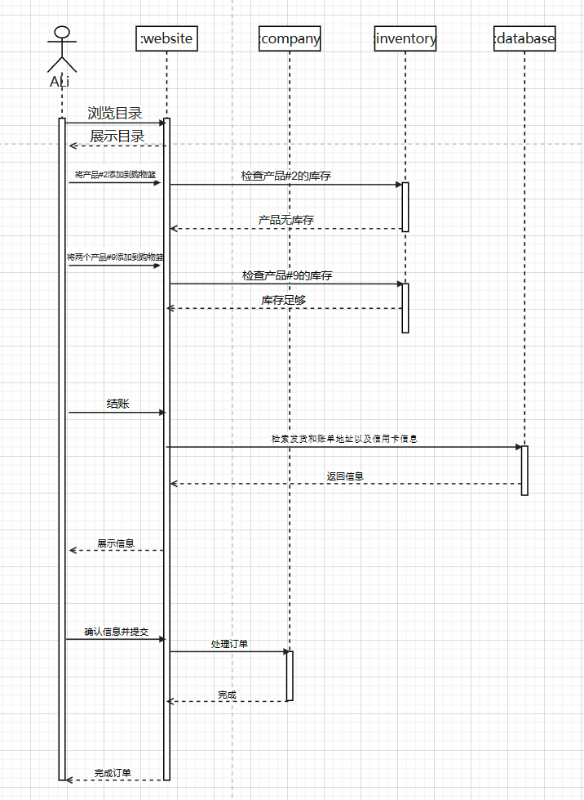

问题与不足：

1. 从案例中无法识别公司的行为
2. 网站缺少给阿里的返回信息

优化后的UML类图：

